ИЗВЕШТАЈ О ПОСЛОВАЊУ ЗА ПЕРИОД
  - – 31.12.2013. ГОДИНЕ

Приходи
Приходи по изворима Табела 1
Ред. бр. | опис | план | остварење | (4/3)% | Учешће
1 | 2 | 3 | 4 | 5 | 6
1 | Приходи из буџета Града - редовно финансирање | 74,979,285.21 | 55,047,655.97 | 73.42 | 74.26
2 | Приходи из буџета Града - средства Минист.култ. | 10,858,714.79 | 6,521,112.66 | 60.05 | 8.8
3 | Средства ИПА фондова | 17,380,000.00 | 3,607,778.15 | 20.76 | 4.88
4 | Рефундација боловања | 704,729.69 | 704,729.69 | 100.00 | 0.95
5 | Приходи од продаје робе и услуга | 5,275,000.00 | 7,001,732.59 | 132.73 | 9.45
6 | Набавна вредност продате робе | 500,000.00 | 669,741.41 | 133.95 | 0.9
7 | Остали приходи | 563,803.18 | 563,803.18 | 100.00 | 0.76
 | Укупно: | 110,261,532.87 | 74,116,553.65 | 67.22 | 100

Како се види из Табеле 1, Музеј је остваривао приходе из следећих извора: буџет Града, од пројеката које финансира Министарство културе, информисања и информационог друштва (преко буџета Града), из средстава европских фондова за прекограничну сарадњу са Републиком Бугарском, продајом услуга (улазнице за посету објектима: Ћеле Кула, Медијана, Логор на Црвеном Крсту, археолошка сала и Синагога), од наплате заводских боловања, од осталих прихода (наплата штете од осигуране имовине, наплата мањкова од радника, рефундација трошкова), и од примитака за продају нефинансијске имовине (сувенири).
Цене улазница на објектима су мењане у 2013. години и биле су;
-за посете појединачним објектима, студенти,ђаци
и пензионери изнад 65 година старости 130,00дин.
-за посете појединачним објектима, остали 150,00 дин
-за везане посете свим објектима, студенти, ђаци
и пензионери изнад 65 година старости 170,00 дин
-за везане посете свим објектима, остали 200,00 дин
Наплаћиване су и улазнице за археолошку салу по цени од: 110,00 динара - - за ученике, студенте и пензионере, појединачне
посете 170,00 дин,
-за остале, појединачне посете 200,00 дин,
- за ученике, студенте и пензионере, групне
посете 110,00 дин,
-за остале, групне посете 130,00 дин.
За децу до 7 година старости, чланове ICOM-а, за чланове Музејског друштва Србије и музеалаца уз одговарајућу индентификацију, организоване посете припадника Војске Србије и МУП-а, за чланове удружења особа са инвалидитетом и њихове пратиоце, улаз је бесплатан.

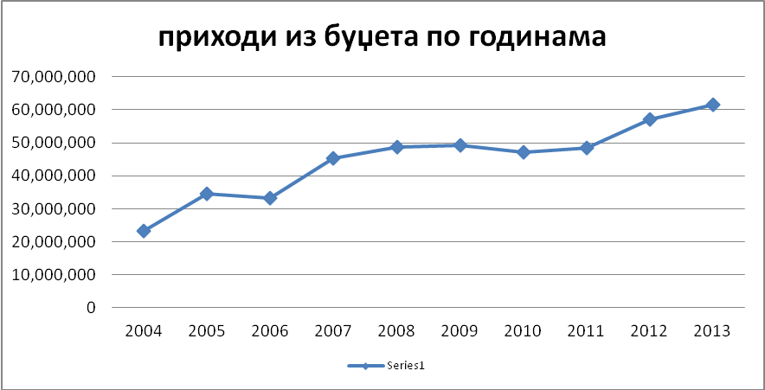

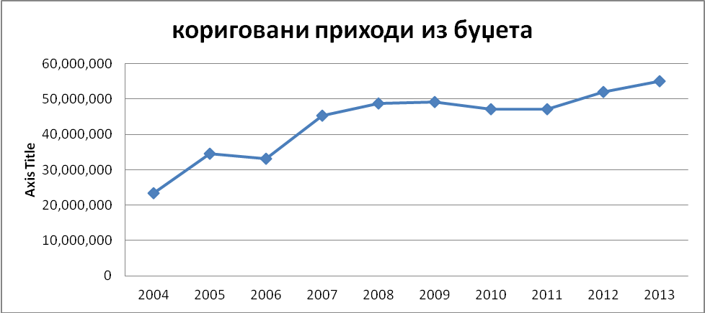

У 2013. години дошло је до раста средстава из буџета у односу на 2012. годину, као директна последица повећаних издатака за пројектно планирање и за опрему у односу на 2012. годину. На рачуну буџета Града остала су не пренешена средства из Министарства културе за реализацију програма у Народном музеју у износу од 4.457.918,84 динара (за пројекат „Ризница Ниша“ 941.114,90 динара; „Касноантичка некропола у Јагодин мали“ 657.723,00 динара; „Сређивање сталне поставке у Логору на Црвеном крсту“ 48.960,00 динара; „Мултимедијална поставка у Логору на Црвеном крсту“ 243.983,00 динара; „Пројекциона сала 12. фебруар“ 330.000,00 динара; „Сређивање официрског дома поводом 1700 година Миланског едикта“ 775.384,94 динара); „Ниш у сликама - дигитализација визуелне документације“, 1. Фаза 500.000,00 динара; „Историја мог дома“,1.фаза 300.000,00 динара; „80 година живота Народног музеја у Нишу (1933-2013)“ 580.000,00 динара

За разлику од буџетских прихода сопствени приходи бележе перманентан раст у периоду од 2004. године до 2013. године. Осцилација забележена једино у 2009. години као директна последица наглог раста цена улазница у 2008. години, што је за последицу имало негативну рекламу и дестимулативно деловало на посетиоце у наредној години.
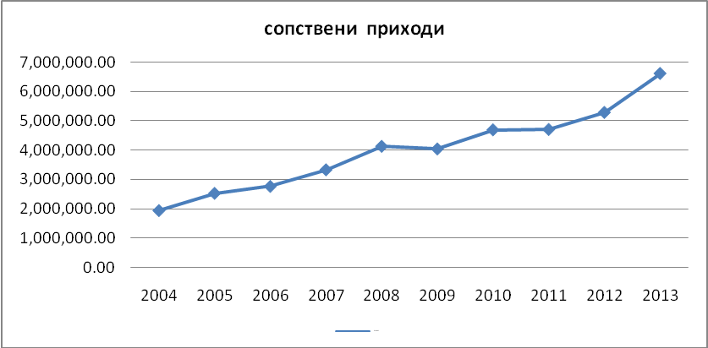
Од 2005.године до 2009. године приметан је пад прихода од продаје сувенира, али је у току 2009. године и 2010. године дошло до поновног раста прихода, те су они поново на нивоу из 2005. године. Међутим, у 2011. години дошло је до благог пада прихода од продаје робе, понајвише због пада промета у објекту у Тврђави. Овај тренд је продужен и у 2012. години, када је забележен још осетнији пад продаје сувенира. Узрок се налази у смањеној продаји робе преко фактура. Највећи купац у претходном периоду био је Град Ниш, који је у 2012. години значајно смањио своја требовања у односу на 2011. годину (од 194.040,00 динара у 2011. години на 152.830,00 динара у 2012. години), и што је још битније у 2011. години Град је измирио све своје обавезе за узету робу, а у 2012. години је измирио само 86.980,00 динара. Зато је у 2013. години дошло до значајног раста прихода од продаје робе.
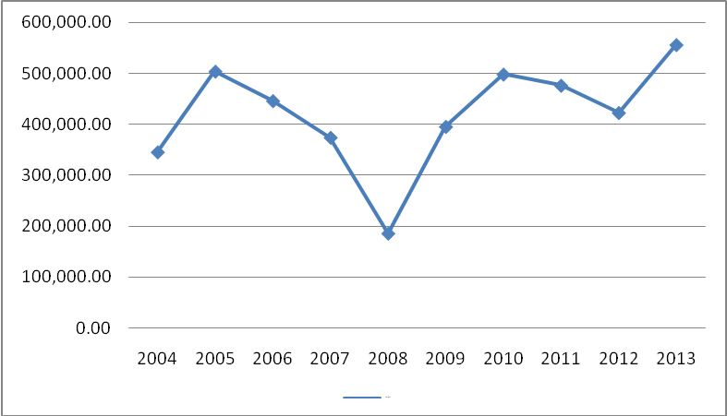

У 2013.ненаменски су судским решењима скинута са рачуна Народног музеја наменска средства за реализацију пројекта „Изложба Константиново доба - 1700 година“ у износу од 1.910.000,00 дин. Град Ниш није пренео музеју наменска средства за набављену опрему и за изведене радове на реконструкцији и адаптацији управне зграде Народног музеја па су по овом основу на име камате, трошкова принудне наплате и главног дуга скинута средства са рачуна у износу од 1.825.618,62 динара. поред тога Народном музеју је са рачуна скинуто на име принудне наплате по судском решењима за неисплаћене јубиларне награде 783.845,50 динара.

Расходи

 |  |  | планирано |  |  |  | утрошено
Расходи |  |  | 2013 |  |  |  | 2013
позиц. | конто | опис | Буџет | Сопст.ср. | Остало | Укупно | Буџет | Сопст.ср. | Остало | Укупно
96 | 411000 | Плате и додаци запослених | 42,158,000 | 700,000 | 0 | 42,858,000 | 40,248,528 | 103,637 | 0 | 40,352,165
96 | 411100 | Плате и додаци запослених | 42,158,000 | 700,000 | 0 | 42,858,000 | 40,248,528 | 103,637 | 0 | 40,352,165
97 | 412000 | Социјални доп.на терет послод. | 7,546,000 | 125,000 | 0 | 7,671,000 | 7,209,645 | 13,406 | 0 | 7,223,051
97 | 412100 | Допринос за ПИО | 4,637,000 | 77,000 | 0 | 4,714,000 | 4,428,679 | 10,079 | 0 | 4,438,758
97 | 412200 | Допринос за здравств.зашт. | 2,593,000 | 43,000 | 0 | 2,636,000 | 2,479,013 | 2,639 | 0 | 2,481,652
97 | 412300 | Доп.за незапосленост | 316,000 | 5,000 | 0 | 321,000 | 301,953 | 688 | 0 | 302,641
98 | 413000 | Накнаде у натури | 2,080,000 | 300,000 | 0 | 2,380,000 | 0 | 148,488 | 0 | 148,488
98 | 413100 | Накнаде у натури | 2,080,000 | 300,000 | 0 | 2,380,000 | 0 | 148,488 | 0 | 148,488
99 | 414000 | Социјална дав.запосленима | 527,000 | 90,000 | 0 | 617,000 | 192,747 | 110,000 | 0 | 302,747
99 | 414300 | Отпремнине и помоћи | 527,000 | 10,000 | 0 | 537,000 | 192,747 | 0 | 0 | 192,747
99 | 414500 | Солидарна помоћ запосленима |  | 80,000 | 0 | 80,000 |  | 110,000 | 0 | 110,000
100 | 415000 | Накнаде трошкова запосленима | 0 | 200,000 | 0 | 200,000 | 0 | 119,700 | 0 | 119,700
100 | 415100 | Накнаде трошкова запосленима | 0 | 200,000 | 0 | 200,000 | 0 | 119,700 | 0 | 119,700
101 | 416000 | Награде запосленима | 96,000 | 10,000 | 0 | 106,000 | 0 | 57,594 | 0 | 57,594
101 | 416000 | Награде запосленима | 96,000 | 10,000 | 0 | 106,000 |  | 57,594 | 0 | 57,594
102 | 421000 | Стални трошкови | 3,500,000 | 379,000 | 0 | 3,879,000 | 1,522,027 | 771,440 | 0 | 2,293,468
102 | 421100 | платни промет | 150,000 | 50,000 |  | 200,000 | 59,319 | 244,126 |  | 303,445
102 | 421200 | енергетске услуге | 2,645,000 | 10,000 | 0 | 2,655,000 | 1,295,233 | 0 | 0 | 1,295,233
102 | 421300 | комуналне услуге | 200,000 | 50,000 | 0 | 250,000 | 67,476 | 81,310 | 0 | 148,786
102 | 421400 | услуге комуникација | 275,000 | 100,000 | 0 | 375,000 | 0 | 371,916 | 0 | 371,916
102 | 421500 | услуге осигурања | 130,000 | 20,000 | 0 | 150,000 | 0 | 36,627 | 0 | 36,627
102 | 421600 | трошкови закупа | 100,000 | 149,000 |  | 249,000 | 100,000 | 21,950 |  | 121,950
102 | 421900 | остали стални трошкови |  |  |  |  |  | 15,512 |  | 15,512
103 | 422000 | Трошкови путовања | 310,000 | 1,586,000 | 0 | 1,896,000 | 0 | 645,347 | 11,202 | 656,549
103 | 422100 | Трошк.путов. у земљи | 310,000 | 693,000 |  | 1,003,000 | 0 | 363,172 |  | 363,172
103 | 422200 | Трошкови сл. путовања у иностр |  | 873,000 |  | 873,000 |  | 261,417 | 11,202 | 272,619
103 | 422900 | Остали трошк.транспорта | 0 | 20,000 |  | 20,000 | 0 | 20,758 |  | 20,758
104 | 423000 | Услуге по уговору | 3,663,000 | 4,413,000 | 0 | 8,076,000 | 1,206,055 | 1,396,465 | 372,653 | 2,975,173
104 | 423100 | Административне услуге |  | 300,000 |  | 300,000 |  | 102,551 |  | 102,551
104 | 423200 | Компјутерске услуге |  | 0 |  | 0 |  | 6,758 |  | 6,758
104 | 423300 | услуге образовања запослених |  | 50,000 |  | 50,000 |  | 17,000 |  | 17,000
104 | 423400 | услуге информисања | 3,555,000 | 2,950,000 |  | 6,505,000 | 1,192,492 | 785,792 | 326,700 | 2,304,984
104 | 423500 | стручне услуге |  |  |  | 0 |  |  |  | 0
104 | 423600 | услуге за домаћинство и угост. | 43,000 | 80,000 | 0 | 123,000 | 9,110 | 151,282 | 31,720 | 192,112
104 | 423700 | репрезентација | 43,000 | 993,000 |  | 1,036,000 | 4,453 | 200,009 |  | 204,462
104 | 423900 | остале опште услуге | 22,000 | 40,000 |  | 62,000 | 0 | 133,073 | 14,233 | 147,306
105 | 424000 | Специјализоване услуге | 2,674,000 | 5,336,000 | 0 | 8,010,000 | 1,051,858 | 186,130 | 1,997,745 | 3,235,732
105 | 424200 | Услуге културе | 2,604,000 | 5,276,000 |  | 7,880,000 | 1,051,858 | 108,175 | 1,997,745 | 3,157,777
105 | 424300 | Медицинске услуге | 0 | 20,000 |  | 20,000 | 0 | 15,000 |  | 15,000
105 | 424500 | Услуге одржав.зел.површина | 70,000 | 30,000 |  | 100,000 | 0 | 60,043 |  | 60,043
105 | 424600 | Геодетске услуге |  | 5,000 |  | 5,000 |  | 2,912 |  | 2,912
105 | 424900 | Остале спец.услуге |  | 5,000 |  | 5,000 |  | 0 |  | 0
106 | 425000 | Текуће поправке и одржавања | 849,000 | 50,000 | 0 | 899,000 | 571,954 | 483,043 | 0 | 1,054,997
106 | 425100 | одржавање зграда | 739,000 | 30,000 |  | 769,000 | 571,954 | 184,416 |  | 756,370
106 | 425200 | одржавање опреме | 110,000 | 20,000 |  | 130,000 | 0 | 298,627 |  | 298,627
107 | 426000 | Материјал | 873,000 | 720,000 | 0 | 1,593,000 | 88,472 | 806,468 | 43,936 | 938,876
107 | 426100 | административни материјал | 290,000 | 150,000 |  | 440,000 | 61,929 | 331,583 |  | 393,512
107 | 426300 | материјал за образовање кадра |  | 170,000 |  | 170,000 |  | 62,768 |  | 62,768
107 | 426400 | материјал за саобраћај | 110,000 | 200,000 |  | 310,000 | 0 | 109,932 |  | 109,932
107 | 426600 | материјал за културу | 403,000 | 50,000 |  | 453,000 | 26,543 | 83,175 | 43,936 | 153,654
107 | 426800 | материјал за домаћинство | 70,000 | 30,000 |  | 100,000 | 0 | 152,360 |  | 152,360
107 | 426900 | Материјал за посебне намене |  | 120,000 |  | 120,000 |  | 66,651 |  | 66,651
112 | 482000 | Порези, таксе и казне | 0 | 66,000 | 0 | 66,000 | 0 | 35,750 | 0 | 35,750
112 | 482200 | Обавезне таксе | 0 | 66,000 |  | 66,000 | 0 | 35,750 |  | 35,750
113 | 483000 | Новчане казне и пенали по реш. суд | 1,203,000 | 0 |  | 1,203,000 | 0 | 145,684 |  | 145,684
113 | 483100 | Новчане казне | 1,203,000 |  |  | 1,203,000 | 0 | 145,684 |  | 145,684
Свега класа 4: |  |  | 65,479,000 | 13,975,000 | 0 | 79,454,000 | 52,091,287 | 5,023,152 | 2,425,536 | 59,539,974
114 | 511000 | Капитално одржав. зграда | 8,105,000 | 100,000 | 0 | 8,205,000 | 6,397,376 | 349,696 | 15,000 | 6,762,072
114 | 511300 | Капитално одржавање зграда | 6,629,000 | 50,000 | 0 | 6,679,000 | 5,221,376 | 335,896 | 0 | 5,557,272
114 | 511400 | Пројектно планирање | 1,476,000 | 50,000 |  | 1,526,000 | 1,176,000 | 13,800 | 15,000 | 1,204,800
115 | 512000 | Машине и опрема | 12,254,000 | 6,346,000 | 0 | 18,600,000 | 3,080,105 | 1,858,845 | 1,418,368 | 6,357,318
115 | 512100 | Опрема за саобраћај |  | 1,000,000 |  | 1,000,000 |  | 0 |  | 0
115 | 512200 | административна опрема | 10,802,000 | 5,096,000 |  | 15,898,000 | 2,426,115 | 1,720,547 | 1,418,368 | 5,565,030
115 | 512600 | опрема за културу | 1,452,000 | 200,000 | 0 | 1,652,000 | 653,990 | 138,298 | 0 | 792,288
115 | 512800 | опрема за јавну безбедност |  |  |  | 0 |  |  |  | 0
115 | 512900 | опрема за произв,мотор,неп |  | 50,000 |  | 50,000 |  | 0 |  | 0
116 | 515000 | Остала основна средства | 0 | 50,000 | 0 | 50,000 | 0 | 78,113 | 0 | 78,113
116 | 515200 | Музејски експон. и књиге |  | 50,000 |  | 50,000 |  | 78,113 |  | 78,113
 |  |  | 20,359,000 | 6,496,000 | 0 | 26,855,000 | 9,477,481 | 2,286,655 | 1,433,368 | 13,197,504
117 | 523100 | Набавка робе за даљу продају |  | 500,000 |  | 500,000 |  | 835,805 |  | 835,805
укупно : |  |  | 85,838,000 | 20,971,000 | 0 | 106,809,000 | 61,568,768 | 8,145,612 | 3,858,904 | 73,573,283

Трошкови зарада радника и социјални доприноси на терет послодавца

У 2013. години зараде су замрзнуте на нивоу масе зарада исплаћене у септембру 2012. године, са увећањима у октобру 2012 године 0,8%, априлу 2013 за 2% и октобру 2013.године за 0,5%, с тим да увећане зараде нису смеле да пређу масу зарада исплаћену у августу 2013. године. Број радника се није мењао. Установе културе су у претходној години примиле 11^{1/2} зарада, јер је последња исплаћена зарада била новембар 2. Део, а година је требало да се заврши са исплатом првог дела за децембар.
Трошкови социјалног доприноса су у потпуности везани за бруто зараде. У претходној години за доприносе је из буџета исплаћено 7.223.051,00 динара..

Накнаде у натури

Са ове позиције финансирани су маркице за превоз радника и поклон пакетићи за децу радника. Из буџета у претходној години није измирено ни динара за превоз, а из сопствених средстава за 11 месеци, за доплату за другу и трећу зону исплаћено је 97.488,00 динара. Дуговања буџета за превоз износе 2.457.000,00 динара. Последња уплата била је за јануар 2012. године. Поводом новогодишњих и божићних празника за новогодишње пакетиће за децу радника издвојено је из сопствених средстава 51.000,00 динара.

Социјална давања запосленима

Са ове позиције исплаћено је породиљско боловање за две раднице у износу од 559.551,00 динара што је све рефундирано од стране Завода а истовремено су уплаћена и дуговања из претходне године. Исплаћена је отпремнина за одлазак у пензију за једног радника (192.747,00 динара) и исплаћена је помоћ радницима за лечење и набавку лекова у износу од 50.000,00 динара на терет сопствених прихода и отпремнина поводом смрти једног радника у износу од 60.000,00 динара. Помоћ је користило 5 радника.

Накнада за превоз – долазак и повратак с посла

Исплаћен је превоз за август месец из сопствених средстава у износу од 119.700,00 динара.

Стални трошкови

Трошкови платног промета за четири динарска текућа рачуна (рачун буџетских средстава, рачун сопствених средстава, рачун заводског боловања и посебан рачун за јавне радове) и девизни рачун, износили су у 2013. години 303.445,00 динара. За промет преко девизних рачуна код Народне банке Србије плаћено је 19.351,07 динара. Из буџета је плаћено 59.319,00 динара, а остатак из сопствених средстава.
Трошкови енергије нису измирени за целу 2013. годину. У 2013. години урађен је репрограм дотадашњег дуговања у износу од 613.570,48 динара. Дуговање за електричну енергију закључно са новембарским рачуном износи 194.363,10 динара, а за даљинско грејање измирени су рачуни закључно са мајом 2013. године,тако да дуговање по основу даљинског грејања износи 607.102,32 динара.
Трошкови по рачунима за утрошену воду измирени су закључно са априлом 2013. године. Укупно је у 2013. години утрошено 1.158м³ воде. Дуговање за воду за 2013. годину износи 89.820,17 динара.Трошкови за изношење смећа нису измирени за 6 месеци 2012. године и целу 2013. Годину, што износи 125.283,90 динара. За дезинсекцију и дератизацију утрошено је 36.800,00 динара, а за различите комуналне накнаде (фирмарина ,одводњавање, унапређење животне средине) утрошено је 26.315,80 динара.

За трошкове услуга комуникација није пренето из буџета ни динара.
Исто се односи и на услуге осигурања.
Трошкови закупа односе се на трошкове закупа за смештај екипе која је вршила ископавање на Бубњу у износу од 100.000,00 динара.
Остали трошкови се односе на трошкове кабловског оператера и на повраћај више уплаћених средстава за посете објектима. (Када купац плати по профактури за већи број посетилаца него што их стварно дође на објекат, па се јавиразлика између профактуре и фактуре).

Накнаде за трошкове службених путовања

Трошкови службених путовања у земљи и иностранству, заједно са осталим трошковима транспорта финансирају се са ове позиције. Из буџета у 2013. години није пренето ни динара за ову намену. Остале су неизмирене обавезе у износу од 100.000,00 динара из средстава Министарства културе у износу од 100.000,00 динара за пројекат „Ниш у сликама - дигитализација визуелне документације“, 1. Фаза

Трошкови услуга по уговору

Административне услуге, услуге за одржавање рачунара и услуге образовања и усавршавања запослених градски буџет не финансира.
Остале услуге градски буџет финансира до нивоа годишње апропријације, тако да су трошкови изнад годишње апропријације пали на терет сопствених средстава.
За административне услуге (превођење) исплаћено је из сопствених средстава 102.551,00 динара за услуге превођења пројеката који се финансирају из ИПА фондова.
За услуге одржавања рачунара утрошено је у 2013. одини 6.758,00 динара.
За образовање кадрова плаћено је у 2011. години из сопствених средстава 17.000,00 динара и то за полагање стручног испита за за звање кустос за два радника (Слободан Митић и Ивана Груден).
Трошкови информисања односе се на трошкове припреме и штампе музејских издања, трошкове штампе улазница и објављивања огласа. У 2013. години утрошено је из буџетских средстава 1.192.402,00 динара за штампу каталога „Ризница Ниша“ 486.756,00 динара, за штампани материјал за пројекта „Стална поставка Логора на Црвеном Крсту“ 180.000,00 динара, за каталог изложбе „Касноантичка некропола у Јагодин мали“ 385.776,00 динара, и за штампање публикација „Моша Шоамовић“ и „Логор на Црвеном Крсту“ 139.960,00 динара. Из сопствених средстава утрошено је : Зборник Народног музеја 128.413,00 динара, за објављивање огласа 8.400,00 динара. Из средстава Министарства културе отштампан је каталог „Живот хришћана у Нишу од Константина до данас“у износу од 326.700,00 динара. За штампу рекламног материјала из средстава ИПА плаћено је 340.130,00 динара .
У 2013. години остала су непренешена средства за реализацију пројекта „Ниш у сликама - дигитализација визуелне документације“, 1. Фаза у износу од 50.000,00 динара и за пројекат пројекат „80 година живота Народног музеја у Нишу (1933-2013)“ за припрему за штампу и штампу каталога и осталог материјала у износу од 130.000,00 динара.
Трошкови угоститељских услуга се односе на трошкове кетеринга везано за отварање изложбе „Живот хришћана у Нишу од Константина до данас“ , што је финансирано из средстава Министарства културе, информисања и информационог друштва (31.720,00 динара). Из буџета је плаћено 9.110,00 динара, а из сопствених средстава 151.282,00 динара.
Трошкови репрезентације износили су у 2013. години 202.731,67 динара, од чега је 4.453,00 динара плаћено из буџетскох средстава, а остатак из сопствених средстава.
За остале опште услуге утрошено је 14.233,0 динара из средстава Министарства културе, информисања и информационог друштва , а остатак из сопствених средстава. Трошкови се односе углавном на коричење а затим и на копирање пројеката и нарезивање кључева, урамљивање репродукција, резање мермерних коцки за сувенире и др.

Трошкови специјализованих услуга

На овој позицији Музеј финансира услуге културе, медицинске услуге, услуге одржавања зелених површина, геодетске услуге и остале специјализоване услуге.
Са позиције услуге културе финансирани су средствима Министарства културе услуге за реализацију пројеката „ Живот хришћана у Нишу од Константина до данас“ 208.965,00 дин, Средствима буџета финансиране су у 2013. години услуге за реализацију два пројекта за која су средства добијена из Министарства културе („Ризница Ниша“, и „Касноантичка некропола у Јагодин мали“) у укупном износу од 682.621,00 динара, ископавања на Бубњу за 2012. и 2013. годину у укупном износу од 373.813,00 динара, услуге мониторинга у укупном износу од 219.450,69 динара), за изложбу у ЗОИЛ-у Дунав у Београду 25.257,00 динара и др. Сопственим средствима финансирана је израда бисте Драгише Цветковића 100.000,00 динара (средства је пренела Општина Медијана). Укупно је из сопствених средстава утрошено 108.174,69 динара.Из средстава ИПА фондова (Европска Унија) финансиране су експертске услуге за пројекат који се у склопу прекограничне сарадње ради са музејом из Правеца у укупном износу од 1.788.759,50 динара.
Због неизвршених захтева из буџета Града остале су неизмирене обавезе:, за идејно решење поставке у Логору на Црвеном Крсту (400.000,00 дин), у оквиру пројекта „Ризница Ниша“, за идејно решење изложбе 138.000,00 динара, у оквиру пројекта „Касноантичка некропола у Јагодин мали“ (442.223,00 дин), ); пројекат „Ниш у сликама - дигитализација визуелне документације“, 1. Фаза за дигитализацију документације 100.000,00 динара; пројекат „80 година живота Народног музеја у Нишу (1933-2013)“ за формирање базе података и креирање интернет странице 250.000,00 динара.
У току 2013. године извршен је систематски преглед радника за шта је из сопствених средстава издвојено 15.000,00 динара
За одржавање зелених површина на Медијани плаћено је 60.043,00 динара из сопствених средстава.
За издавање копија планова плаћено је из сопствених средстава 2.912,00 динара.

Трошкови текућег одржавања зграда и опреме

За текуће поправке зграда плаћено је у 2013. години 756.369,90 динара, од чега 571.954,00 динара из буџета, 184.415,90 динара из сопствених средстава. Из буџета су измирене обавезе по пројектима: „Стална поставка Логора на Црвеном КрстУ“, „Нултимедијална поставка Логора на Црвеном Крсту“ и „Пројекциона сала 12. Фебруар“

За текуће поправке опреме утрошено је из сопствених средстава 298.627,45 динара. Средства су трошена за поправку аутомобила 97.443,70 динара, поправку рачунарске опреме 73.232,44 динара, за поправку опреме за комуникацију 1.440,00 динара, за поправку опреме за домаћинство и угоститељство 130,00 динара, за одржавање ПП апарата и алармних система 80.536,46 динара,и за поправку и одржавање моторне, производне и уградбене опреме 25.695,46 динара.

Трошкови материјала

У оквиру трошкова административног материјала садржани су трошкови: канцеларијског материјала 393.511,93 динара Из буџета је финансирано 61.929,09 динара, а из сопствених средстава 331.582,84 динара. Из средстав буџета остала су непренешена средства зареализацију пројекта „историја мог дома“, 1.фаза у износу од 100.000,00 динара.
Материјал за образовање кадра финансира се искључиво из сопствених средстава. У 2013. години плаћене су претплате за: Народне новине 9.650,00 динара, за програм Параграф 46.440,00 динара, за приручник о јавним набавкама 5.184,00 динара.
За материјал за саобраћај утрошено је109.931,00 динара из сопствених средстава, и 4.190,00 из средстава Министарства културе.
За материјал за културу утрошено је у 2013. години укупно 153.653,88 динара. Из средстава буџета утрошено је 26.543,19 динара, из средстава министарства 43.935,65 динара, и из сопствених средстава 83.175,03 динара. Трошкови материјала за културу се односе на набавку различитих материјала неопходних за сценографију на изложбама и материјал за рад конзерваторске и препараторске радонице. Из средстав буџета остала су непренешена средства за реализацију пројекта: „Касноантичка некропола у Јагодин мали“ 100.000,00 динара;
Материјал за домаћинство на бављен је у износу од 152.360,00 динара из сопствених средстава.
Материјал за посебне намене купљен је у 2013. години за 66.650,81 динара из сопствених средстава, за набавку ситног инвентара (ап, тастатуре, мишеве, меморијске картице, и тд.), за алат и амбалажу.

Трошкови обавезних такси и новчаних казни

Ови трошкови у целости се финансирају из сопствених средстава. Од 35.750,00 динара, колико је за ову намену потрошено у 2013. години, на таксе за регистрацију возила односи се 1.610,00 динара,а остатак на судске таксе
.
Новчане казне по решењу судова

У 2011. и 2012. години нису исплаћене радницима јубиларне награде, због чега су ови тужили и остварили своја права преко судова. На име пресуда скинуто је са рачуна музеја, заједно са пресудама за опрему и грађевинске радове 1.142.972,84 динара. Народни музеј је на препоруку Управе за финансије укалкулисао ове трошкове кроз временско разграничење и пренео их у 2014. годину. Од великог је значаја да се Народном музеју рефундирају средства која су скинута са рачуна по судским пресудама, јер ће у противном бити угрожени пројекти које музеј реализује у склопу прекограничне сарадње, што може нанети велику штету како самом музеју тако и локалној самоуправи,

Капитално одржавање зграда и објеката

У току 2013. године утрошено је за капитално одржавање зграда 5.557.272,36 динара, од чега 5.221.376,16 динара буџета Града, за реконструкцију управне зграде и 335.896,20 динара из сопствених средстава, за уређење таванског простора у управној згради.
Дуговање за Монумент инжењеринг у износу од 3.428.628,96 динара, који је радове изводио у 2012. години, измирени су тек након судске пресуде ,тако да је на име камата и судских трошкова скинуто са музејског рачуна још 298.090,42 динара

За пројектно планирање утрошено је у 2013. години 1.204.800,00 динара, од чега 1.176.000,00 динара из буџета (капа пројекту за Официрски дом, и 13.800,00 динара из сопствених средстава (за сагласности за грејање). Из средстава Министарства плаћен је главни пројекат осветљења на Медијани,
Административна опрема

Из буџетских средстава купљена је у 2013. години опрема у износу од 2.426.115,06 динара ( за 3D скенер и постаменте за пројекат „Касноантичка некропола у Јагодин мали“). Нжалост, средства за 3D скенер пренета су тек пошто је добављач “King ICT” утужио због неизмирених обавеза, тако да је музеју скинуто са рачуна још 206.720,86 динара на име судских трошкова и затезних камата. Из сопствених средстава купљена је административна опрема у износу од 1.826.115,06 динара (рачунарска опрема и клима уређаји) . из средстав а ИПА фондова купљена су два холограмска стола и две огласне витрине у износу од 1.418.368,00 динара.
Из средстав буџета остала су непренешена средства за реализацију пројеката: „Пројекциона сала 12.фебруар“ у износу од 379.201,60 динара;; „Ризница Ниша“ у износу од 803.114,90 динара; „Сређ, адапт. и санац. офиц. дома у Нишу за потр. просл. Мил. Едикта“ у износу од 775.384,94 динара; „Мултимед.поставка Логора на Црвеном Крсту“ у износу од 243.983,00 динара; „Касноантичка некропола у Јагодин мали“ у износу од 198.500,00 динара; „Ниш у сликама - дигитализација визуелне документације“, 1. Фаза у износу од 250.000,00 динара; „Историја мог дома“, 1.фаза у износу од 200.000,00 динара и „80 година живота Народног музеја у Нишу (1933-2013)“ у износу од 200.000,00 динара.

Опрема за културу

Из буџетских средстава плаћен је апарат за нетоксичну дезинфекцију предмета у износу од 500.00,00 динара и аванс за два билборда у износу од 153.990,00 динара. Из сопствених средстава купљен је нож за резање. Из буџета нису пренешена средства за пројекат „Стална поставка Логора на Црвеном Крсту“ “ у износу од 48.960,00 динара.

Нематеријална имовина

За набавку књига за музејску библиотеку утрошеноје43.552,80 динара из сопствених средстава, а за програм израде зарада 34.560,00 динара..

Роба за даљу продају

За набавку робе за даљу продају утрошено је 835.805,30 динара из сопствених средстава.

У Нишу, 21.03.2014. године.

Припремио, Директор,
Љубиша Николић Славиша Поповић

